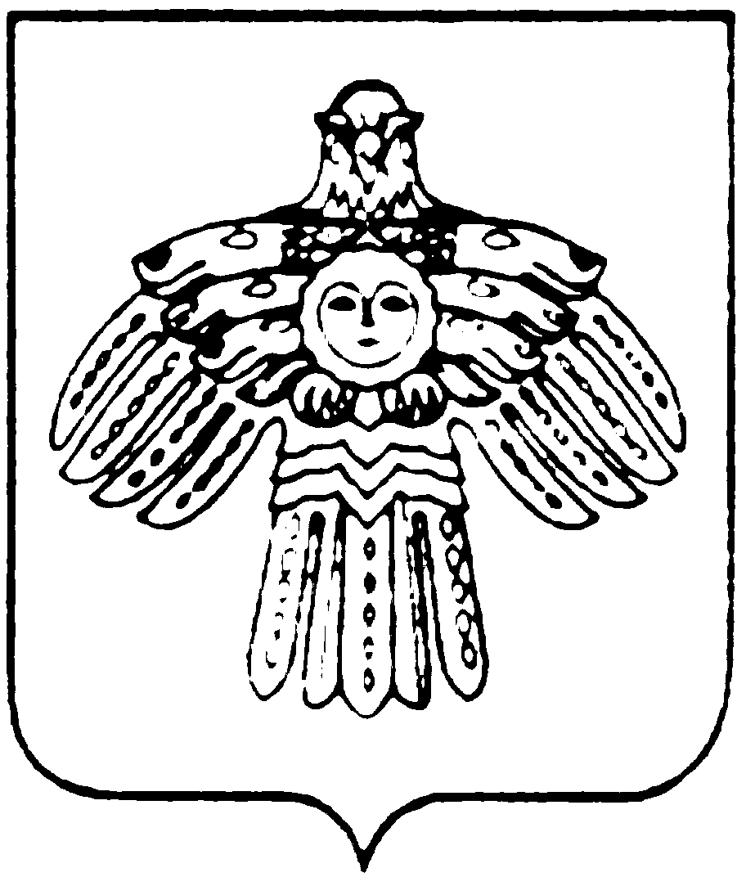
МИНИСТЕРСТВО КУЛЬТУРЫ И  НАЦИОНАЛЬНОЙ ПОЛИТИКИ  РЕСПУБЛИКИ КОМИ  КОМИ РЕСПУБЛИКАСА  КУЛЬТУРА ДА НАЦИОНАЛЬНÖЙ  ПОЛИТИКА МИНИСТЕРСТВО  167010, г.Сыктывкар,  ул.Коммунистическая, 8  тел/факс (8-212) 24-57-78  Е-mail: mincult@rkomi.ru  от ________________N______________  На N ______ от _______________ 2006 г. |  | Государственное учреждение  Республики Коми  «Исполнительная дирекция  Общественной палаты  Республики Коми"

Сектор официального перевода Министерства культуры и национальной политики РК высылает Вам перевод текста с русского на коми язык:

удостоверение № ___ | ___ №-а эскöданпас
избран членом Общественной палаты Республики Коми | бöрйöма Коми Республикаса  Общественнöй палатаö пырысьöн
председатель Общественной палаты  Республики Коми | Коми Республикалöн  Общественнöй палатаса веськöдлысь
удостоверение действительно до ноября 2010 года | эскöданпасыс вына 2010 вося ноябрöдз
Общественная палата Республики Коми | Коми Республикаса Общественнöй палата

Главный специалист Н.А.Попова

исп. Исакова Ольга Лембитовна, 24-82-27   

